1. canvas和svg的区别

canvas时h5提供的新的绘图方法 ；svg已经有了十多年的历史

canvas画图基于像素点，是位图，如果进行放大或缩小会失真 ；svg基于图形，用html标签描绘形状，放大缩小不会失真

canvas需要在js中绘制 ；svg在html绘制

canvas支持颜色比svg多

canvas无法对已经绘制的图像进行修改、操作 ；svg可以获取到标签进行操作

2.HTML5 语义化标签是指正确的标签包含了正确的内容，结构良好，便于阅读，比

如 nav 表示导航条，类似的还有 article、header、footer 等等标签。

3.TCP三次握手

1、第一次握手：建立连接时,客户端发送syn包(syn=j)到服务器,并进入SYN_SEND状态,等待服务器确认； SYN：同步序列编号(Synchronize Sequence Numbers)

2、第二次握手：服务器收到syn包,必须确认客户的SYN（ack=j+1）,同时自己也发送一个SYN包（syn=k）,即SYN+ACK包,此时服务器进入SYN_RECV状态；

3、第三次握手：客户端收到服务器的SYN＋ACK包,向服务器发送确认包ACK(ack=k+1),此包发送完毕,客户端和服务器进入ESTABLISHED状态,完成三次握手entablished

1. 浏览器输入网址到页面渲染的全过程

DNS 解析

TCP 连接

发送 HTTP 请求

服务器处理请求并返回 HTTP 报文

浏览器解析渲染页面

连接结束

1. 前端性能优化的方法

前端性能优化有七大手段：减少请求数量，减少资源大小，优化网络连接，优化

资源加载，减少重绘回流，使用性能更好的 API 和构建优化

1）减少请求数量：通过减少重定向，使用缓存，不适用 CSS@import，避免使用

空的 src 和 href 等手段

2）减少资源大小：通过压缩 HTML，CSS，JS，图片，此外在安卓下可以使用 webp

格式的图片，它具有更优的图像数据压缩算法，能带来更小的图片体积，还可以

开启 gzip,gzip 编码是以后总用来改进 web 应用程序性能的技术，

3）优化网络连接：使用 CDN，使用 DNS 预解析，并行连接，

4）优化资源加载，通过优化资源加载位置和时机，使用资源预加载 preload 和

资源预读取 prefetch

5）减少重绘回流，避免使用层级较深的 CSS 选择器，以提高 CSS 渲染效率

避免使用 CSS 表达式， 给元素适当的定义高度或最小高度，否则元素的动态内容载入时，会出现页面晃 动，造成回流，

6）不要使用 table 布局， 能用 CSS 实现的效果，尽量使用 CSS 而不用 JS 实现

7）使用性能更好的 api

1. 如何实现跨域

JSONP：通过动态创建 script，再请求一个带参网址实现跨域通信。

document.domain + iframe 跨域：两个页面都通过 js强制设

document.domain为基础主域，就实现了同域。

location.hash + iframe 跨域：a 欲与 b 跨域相互通信，通过中间页 c 来实现。 三个页面，不同域之间利用 iframe 的 location.hash 传值，相同域之间直接 js 访问来通信。

window.name + iframe 跨域：通过 iframe 的 src 属性由外域转向本地域，跨域 数据即由 iframe 的 window.name 从外域传递到本地域。

postMessage 跨域：可以跨域操作的 window 属性之一。

CORS：服务端设置 Access-Control-Allow-Origin 即可，前端无须设置，若要带 cookie 请求，前后端都需要设置。

代理跨域：起一个代理服务器，实现数据的转发

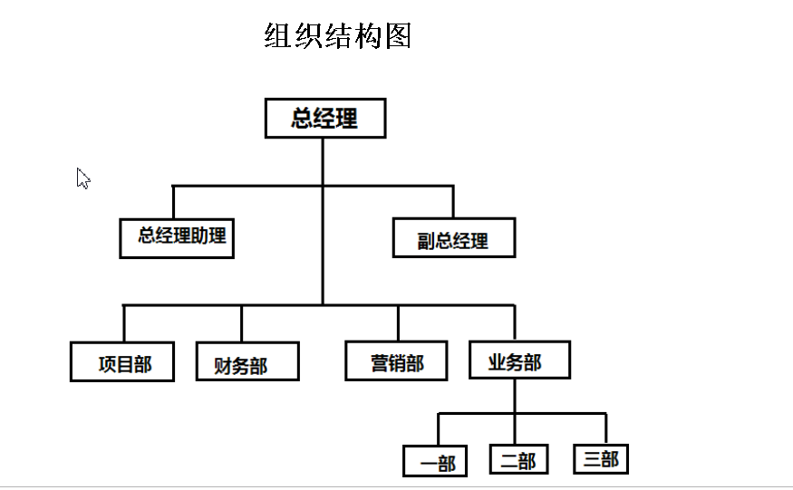

招聘流程：部门填报《计划表》或《申请表》--> 人力资源部门进行招聘 -->面试（根据岗位需求，分级别面试）-->录用登记-->进行录用

劳动合同期限三年以上的，可以约定试用期六个月。其实这个试用期对劳动者权益没啥伤害，和正常员工差不多

连云港天邦科技公司（做制造业、做产品） 连云港壹贰叁网络科技有限公司（人事）

（简单自我介绍+任职经历+对智慧岛公司的了解+自身的优势）

公司主要产品有：鹤管、输油臂、软管吊、活动梯、组拆式钢栈桥、罐下采样器、浮动出液装置、快速脱缆钩、紧急拉断阀、登船梯等

自我介绍：

面试官们，下午好。我是封腾飞，我今天是面试的岗位是前端开发工程师。我的专业是网络工程，在学校学过HTML5技术和应用这门课，所以就产生了想学一学的想法。到目前为止自学了JavaScript原生，会写一些原生的PC端和移动端的小项目，了解了JQuery和bootstrap，用过常见的UI框架，理解并会使用Git、SVN等版本控制工具，熟悉常见的浏览器兼容性问题。我的学习能力还算可以，在学校期间多次获得学校奖学金。在投简历之前，我了解了一下平潭智慧岛公司，智慧岛公司的主体业务是数字产业、大数据开发与运营、软件开发与系统集成，这是一个以软件开发为主的科技公司，和我的专业领域比较对口，所以对贵公司比较感兴趣。我有过人事助理实习生的经历，这段经历对我来说更多地是培养了自己的沟通能力和表达能力。我个人的优势是学习能力还行，对问题比较有耐心，写代码遇到bug会自己查错，实在不懂的可以上网查一查，一般都能解决。好了，我的自我介绍就是这样，谢谢。